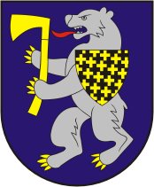

„ŠIAURĖS LIETUVOS MARATONAS – 2022“
LBMA tarpklubinės taurės VIII etapas

NUOSTATAI

Renginys organizuojamas dviejų savivaldybių – Pakruojo rajono ir Šiaulių rajono teritorijoje, šiaurinėje Lietuvos dalyje. Pasirinktos bėgimo distancijos, starto, finišo ir pasikeitimo punktai vaizdingose, turistų mėgiamose, vietovėse, kad ne tik žiūrovai, bet ir dalyviai galėtų pasigrožėti bei pažinti šiaurinės Lietuvos dalį. Tai bus pirmas tokio pobūdžio renginys šiaurės Lietuvos dalyje. Maratono distanciją dalyviai galės įveikti pasirinktinai asmeniniu arba estafetiniu (komandą sudaro 4 dalyviai) bėgimu, taip pritraukiant dar daugiau dalyvių iš visos Lietuvos.

1. TIKSLAS IR UŽDAVINIAI

1.1. Populiarinti bėgimo kultūrą, didinti gyventojų aktyvumą ir gausinti masinių renginių kiekį šiaurės Lietuvoje.
1.2. Sujungti skirtingo amžiaus, socialinių lygių žmones į visumą siekiant, įsitraukti į aktyvią, sveiką, švietėjišką ir tvarią veiklą.
1.3. Nustatyti pajėgiausius „Šiaurės Lietuvos maratono – 2022“ bėgimo dalyvius.

2. VYKDYMO LAIKAS IR VIETA

2.1. Varžybos vyks 2022 m. birželio 24 d. Maratono distancijos ir estafetinio bėgimo startas nuo Jurgaičių (Domantų) piliakalnio, dažniau vadinamas Kryžių kalnu (Šiaulių rajonas) – finišas Pakruojo miesto Vienybės aikštė.
2.2. Kitų distancijų startas ir finišas - Pakruojo miesto Vienybės aikštė.
2.3. Dalyvių registracija vykdoma nuo 9:00 val. iki 10:30 val.
2.4. Maratono ir estafetinio bėgimo startas nuo Kryžių kalno 12:00 val.

3. ORGANIZATORIAI

3.1. Pakruojo rajono savivaldybė. Šiaulių rajono savivaldybė. Pakruojo rajono sporto centras. Šiaulių r. Kuršėnų sporto mokykla. Lietuvos bėgimo mėgėjų asociacija. Bėgimo mėgėjų klubas „Vėjas“. Šiaulių rajono sporto klubas „Lukas“.

4. DALYVIAI

4.1. Varžybose gali dalyvauti visi norintys, internetinėje svetainėje www.lbma.lt užpildę registracijos formą ir pasitikrinę sveikatą bei tai patvirtinę registracijos metu. Visi dalyviai bėgime dalyvauja laisva valia, neverčiami ir prisiima visą su dalyvavimu bėgime susijusią (tame tarpe su įvairiais sveikatos sutrikimais ir pan.) riziką bei įsipareigoja dėl to bėgimo organizatoriams nereikšti jokių pretenzijų. Už nepilnamečius asmenis atsako jų tėvai, globėjai arba treneris.
4.2. Kiekvienas užsiregistravęs dalyvis, registruodamasis savaime sutinka, kad renginio organizatoriai visas renginio metu padarytas nuotraukas bei filmuotą medžiagą gali laisvai ir be atskiro sutikimo naudoti rinkodaros tikslais.
4.3. Dalyvių asmens duomenys: vardas, pavardė, gimimo data, amžius, lytis, klubas, miestas ir pasiektas rezultatas gali būti viešai skelbiami rezultatuose internete ir kituose informaciniuose pranešimuose apie šį bėgimą.
42,195 km individualus bėgimas
Vyrai | Moterys
V18 - 2004 – 1993 m.g. | M18 - 2004 – 1993 m.g.
V30 - 1992 – 1973 m.g. | M30 - 1992 – 1973 m.g.
V50 – 1972 - ir vyresni | M50 – 1972 - ir vyresnės
42,195 km estafetinis bėgimas (4 asmenys)
Vyrai | Moterys
4,4 km (2 ratai)
Vyrai | Moterys
V17 – 2005 m. g. ir jaunesni | V17 – 2005 m. g. ir jaunesnės
VE – 2004 - 1983–m. g. | VE – 2004 - 1983–m. g.
V 40 – 1982 - 1973 m. g. | V 40 – 1982 - 1973 m. g.
V 50 – 1972 - 1963 m. g. | V 50 – 1972 - 1963 m. g.
V 60 – 1962 m - ir vyresni | V 60 – 1962 m - ir vyresnės
2,2 km
Vaikinai | Merginos
VB – 2004 m.g. ir vyresni | MB – 2004 m.g. ir vyresnės
V17 – 2005 – 2006 m. g. | M17 – 2005 – 2006 m. g.
V15 – 2007 – 2008 m. g. | M15 – 2007 – 2008 m. g.
1 km
Berniukai | Mergaitės
V13 – 2009 – 2010 m.g. | M13 – 2009 – 2010 m. g.
V11 – 2011 – 2012 m.g. | M11 – 2011 – 2012 m. g.
0,5 km
V9 – 2013 – 2014 m. g. | M9 – 2013 – 2014 m. g.
V7 – 2015 m. g. ir jaunesni | M7 – 2015 m. g. ir jaunesnės

5. REGISTRACIJA

5.1. Maratono ir estafetinio bėgimo išankstinė registracija vykdoma iki 2022 m. birželio 22 d. 23:59 val. internetinėje svetainėje www.lbma.lt, o kitų distancijų registracija bus galima ir renginių dieną.

5.2. Visų rungčių dalyviams startinio mokesčio nėra.

6. VARŽYBŲ VYKDYMAS IR PROGRAMA

6.1. Numeriai ir laiko fiksavimo davikliai išduodami 2022 m. birželio 24 d. Pakruojo miesto Vienybės aikštėje nuo 9:00 val. iki 10:15 val.
Autobusai į maratono ir estafetinio bėgimo starto vietą išvyksta iš Pakruojo miesto Vienybės aikštės – 10:20 val. Atvykimas į starto vietą (Kryžių kalnas, Šiaulių rajonas) – 11:20 val.
Maratono ir estafetinio bėgimų dalyvių - bendras apšilimas 11:40 – 11:50 val.
Maratono ir estafetinio bėgimo STARTAS – 12:00 val.
6.2. Numeriai bus išduodami klubų vadovams ir individualiai užsiregistravusiems dalyviams. Neatvykusių dalyvių numeriai anuliuojami.
6.3. Varžybų programa:
12:00 val. – MARATONAS ir ESTAFETINIS bėgimas (Šiaulių rajonas)
Pakruojis, Vienybės aikštė:
12:00 val. – 0,5 km – M7
12:05 val. – 0,5 km – V7
12:10 val. – 0,5 km – M9
12:15 val. – 0,5 km – V9
12:20 val. – 1 km – M11
12:30 val. – 1 km – V11
12:40 val. – 1 km – M13
12:50 val. – 1 km – V13
13:00 val. – 2,2 km – M15, M17, MB, V15, V17, VB
13:30 val. – 4,4 km – M17, ME, M40, M50, M60, V17, VE, V40, V50, V60.

6.4. MARATONO ir ESTAFETINIO bėgimo laiko limitas – 5 val.

7. VARŽYBŲ TRASA IR DISTANCIJOS

7.1. Maratonas (42,195 km) 13,195 km žvyrkelis, asfaltas 29 km.
7.2. Estafetinio bėgimo distancijos:
1 etapas Kryžių kalnas – Meškuičiai 8,295 km.
2 etapas Meškuičiai – Naisiai 6,4 km.
3 etapas Naisiai - Lygumai 10,5 km.
4 etapas Lygumai – Pakruojis 16,9 km.

7.3. Kitos distancijos 4,4 km, 2,2 km, 1 km, 0,5 km.

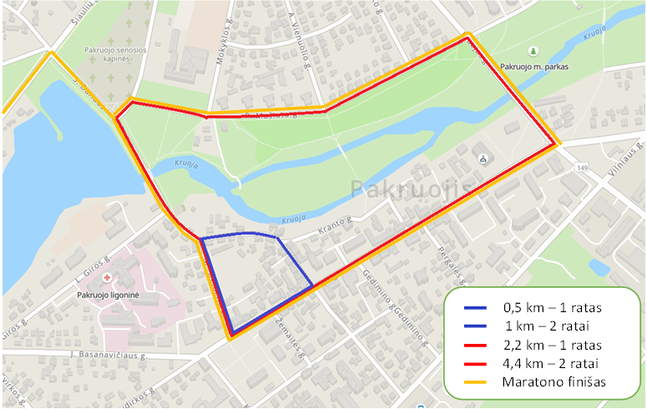

8. APDOVANOJIMAI

8.1. 0,5 km ir 1 km apdovanojimas 10 min. po finišo.
13:30 val. – 2,2 km.
14:30 val. – 4,4 km.
17:00 val. – maratonas, estafetinis bėgimas.
8.2. Absoliutūs MARATONO nugalėtojai vyrų ir moterų tarpe apdovanojami piniginiais prizais (S-Sportas čekiais), rėmėjų prizais, taurėmis.
I vieta (vyr.) – 400 € (S-Sporto čekis) ir I vieta (mot.) – 400 € (S-Sporto čekis)
II vieta (vyr.) – 300 € (S-Sporto čekis) ir II vieta (mot.) – 300 € (S-Sporto čekis)
III vieta (vyr.) – 200 € (S-Sporto čekis) ir III vieta (mot.) – 200 € (S-Sporto čekis)
8.3. Estafetinio bėgimo (komandos) - I-mos, II-os ir III-čios vietos laimėtojai apdovanojami piniginiais prizais, rėmėjų prizais, taurėmis.
I vieta (4 vyr.) – 4×150 € (S-Sporto čekiai) ir I vieta (4 mot.) – 4×150 € (S-Sporto čekiai)
II vieta (4 vyr.) – 4×100 € (S-Sporto čekiai) ir II vieta (4 mot.) – 4×100 € (S-Sporto čekiai)
III vieta (4 vyr.) – 4×50 € (S-Sporto čekiai) ir III vieta (4 mot.) – 4×50 € (S-Sporto čekiai)
8.4. Vyriausias MARATONO dalyvis (-ė) – taurėmis.
8.5. Dalyvis (-ė), įveikęs (-usi) savo pirmąjį maratoną apdovanojamas taurėmis.
8.6. Kitų distancijų bėgikai visų amžiaus grupių I-mos, II-os ir III-čios vietos laimėtojai apdovanojami taurėmis.
8.7. Bėgikai įveikę „Šiaurės Lietuvos maratonas – 2022“ visas distancijas gauna proginį atminimo medalį.

9. PRIĖMIMO SĄLYGOS

9.1. Pateikus ir atsižymėjus bėgimo numerius bus vaišinami koše, bandelėmis ir karšta arbata.
9.2. Pasikeitimo punktuose – vanduo, gaivieji gėrimai, vaisiai, sausainiai, užkandžiai ir t.t.

10. FINANSAVIMAS

10.1. Dalyvių komandiruotės išlaidas apmoka patys bėgimo dalyviai. Varžybų vykdymo išlaidas finansuoja Sporto rėmimo fondas, Pakruojo rajono savivaldybė, Šiaulių rajono savivaldybė.

11. BAIGIAMOSIOS NUOSTATOS

11.1. Bėgimo organizatoriai pasilieka teisę, reikalui esant, keisti varžybų taisykles.
11.2. Iškilusiais klausimais galima kreiptis: pakruojosportas@gmail.com arba tel.: 8 610 48610

